Viernes
24
de Septiembre

Quinto de Primaria
Educación Socioemocional

Hablando se entiende la gente

Aprendizaje esperado: Practica respuestas emocionales saludables que le ayudan a experimentar la emoción sin que se genere una situación de conflicto que afecte a los demás.

Énfasis: Practica respuestas emocionales saludables.

¿Qué vamos a aprender?

Identificarás lo que sientes en un conflicto y aprenderás a comunicarlo de formas que te ayuden y no dañen.

Para ello, reflexionarás en cómo te expresas cuando estás enojado, triste o angustiado. También, pensarás en lo que pasa cuando, sintiendo esas emociones, solo reaccionas y, en vez de escuchar, te bloqueas.

¿Qué hacemos?

¿Cómo te hacen sentir los demás cuando no te entienden?

Cuando eso sucede, es posible que sientas un gran espacio entre tu cerebro, tu boca y tus sentimientos, por ello es muy importante, en esos casos, elegir las palabras más adecuadas para expresar lo que deseas, sin la intención de herir ni molestar a nadie.

Toma dos hojas de papel, en una dibuja una orejota, lo más grande que puedas. En la otra, dibuja una boca grande, grande. Con estos dibujos, quien tiene la boca es el que habla, mientras quien tiene la oreja es el que escucha.

Conversa con alguien de tu familia con apoyo de tus dibujos. Quien sostenga la oreja, será escuchado y no podrá interrumpir a quien tenga la boca. Una vez que quien tiene la boca termine de expresar lo que siente, intercambien las hojas.

- ¿Cómo te sentiste?
- ¿Funcionaron los dibujos?
- ¿Qué cambiarías?
- ¿Cómo te ayuda en tu vida diaria saber dialogar?

El Reto de Hoy:

Para el reto de hoy, completa la frase “He aprendido que cuando tengo un conflicto, debo…”. Comparte tu respuesta con tu profesora o profesor.

¡Buen trabajo!

Gracias por tu esfuerzo.

Para saber más:
Lecturas

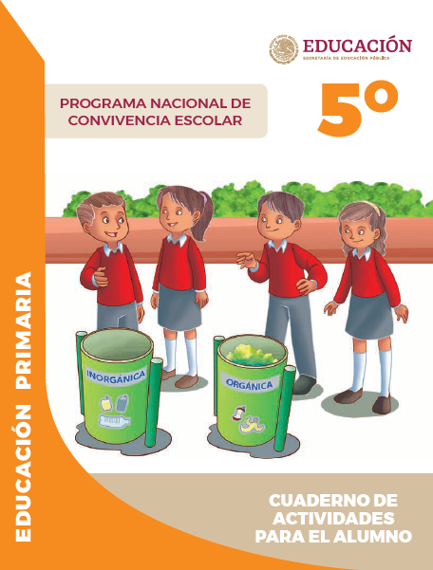
https://www.gob.mx/cms/uploads/attachment/file/533117/5o_Cuaderno_PNCE_2019.pdf

